Danske Orkesterdirigenter - Nyhedsbrev 136
Danske Orkesterdirigenter <postmaster@danskeorkesterdirigenter.dk>
fr 01-06, 09:36Dig
Nyhedsbrevet fra Danske Orkesterdirigenter opdaterer dig om det faglige miljø.

View this email in your browser

Nyhedsbrev nr. 136 - 1. juni 2018

Kære medlemmer

Fabio Luisi fortsætter med DR symfoniorkestret
Fabio Luisi forlænger sin kontrakt med DR SymfoniOrkestret og fortsætter som chefdirigent frem til 2023.
Læs mere i denne artikel

Yngre kvinder på dirigentpodierne
Det er ved at være tid til nye dirigentudnævnelser, og det tyder på, at noget er ved at ændre sig køn- og aldersmæssigt, når det gælder rekrutteringen.
Læs mere lige her

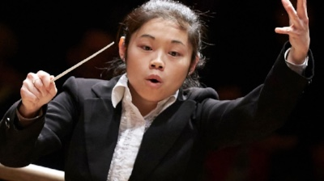

Elim Chan, ny chefdirigent for Antwerpen Symfonikerne fra 2019

Dirigentkursus med Frans Rasmussen - og symfoniorkester
Læs mere:
DO dirigentkursus - Dirigenten og symfoniorkestret

Dirigentkursus - med Big Band
Dirigerer du Big Band eller drømmer herom, så er kurset her:
DO Big Band kursus

Koncertsale og øvelokaler - hvor skal I være til efteråret?
Måske står I og overvejer et nyt øvelokale eller koncertlokale - på den nye hjemmeside er der flere hundrede forslag - læs mere på DO's hjemmeside

Bestyrelsen efter generalforsamlingen
Efter generalforsamlingen d. 22/5 2018 har bestyrelsen konstitueret sig således:
Steen Finsen (formand)
Alex Bach Andersen
Lennart Blak Jensen
Peter Thomsen
Peter Vogel

Suppleanter:
Annette Saxe
Bente Schindel
Bedste hilsener
Bestyrelsen

